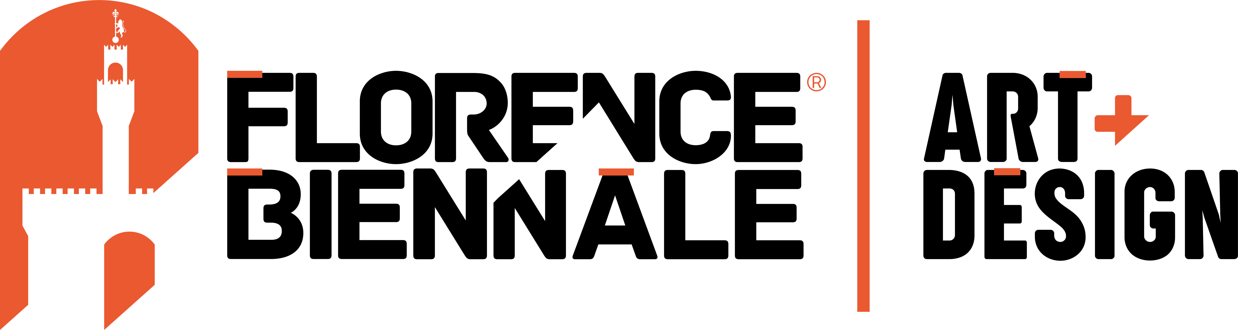

Fortezza da Basso
Viale Filippo Strozzi, 1 - Firenze

Maria Cristina Carlini partecipa alla

XIII FLORENCE BIENNALE

ETERNAL FEMININE | ETERNAL CHANGE
Concepts of Femininity in Contemporary Art and Design

23 - 31 ottobre 2021

Anteprima stampa sabato 23 ottobre, ore 10
Inaugurazione sabato 23 ottobre, ore 11

comunicato stampa, 18.10.2021

Maria Cristina Carlini partecipa alla XIII edizione Florence Biennale “ETERNAL FEMININE | ETERNAL CHANGE. Concepts of Femininity in Contemporary Art and Design”, cui è stata vivamente invitata a prendere parte con un’opera inedita. La scultura, intitolata “Foresta”, è inserita nel Padiglione Cavaniglia, che accoglie un nuovo progetto sviluppato dal curatore Fortunato D’Amico.

La Florence Biennale, mostra internazionale di arte e design contemporanea è ospitata alla Fortezza da Basso di Firenze dal 23 al 31 ottobre 2021, sotto l’alto patrocinio del Parlamento Europeo, del MIC Ministero della Cultura, della Regione Toscana, del Comune di Firenze e di ADI – Associazione per il Disegno Industriale Delegazione Toscana.
Sono circa 400 gli artisti, architetti e designer provenienti da oltre 70 Paesi del mondo, coinvolti a partecipare a questo importante evento incentrato sul tema della femminilità nelle sue più varie e molteplici sfaccettature; si parte da Madre Terra, dall’essenza e dalle origini per arrivare a tematiche molto più attuali, legate al mondo contemporaneo dal punto di vista culturale e sociale, come i femminismi e la comunità LGBTQ+.
Nel corso della manifestazione verranno inoltre conferiti, come ormai di tradizione, numerosi premi fra cui quelli alla carriera, assegnati per il 2021 alla celebre designer e attivista britannica Vivienne Westwood, al fotografo milanese di fama mondiale Oliviero Toscani e all’artista piemontese, fra i massimi esponenti dell’Arte Povera, Michelangelo Pistoletto.

Per la prima volta viene presentato un progetto speciale nel Padiglione Cavaniglia, ideato e curato da Fortunato D’Amico, tutto incentrato sulle installazioni, con una ricchezza di percorsi interdisciplinari e multiculturali di arte, design, poesia, architettura, musica e sociologia, abbinati a incontri, workshop, conferenze, letture filosofiche, sociali, scientifiche, cinematografiche, spirituali e ambientali.

I lavori sono volti ad offrire al pubblico elementi originali per l’elaborazione di una riflessione sul Femminino in tutti i suoi aspetti e su svariati piani di lettura, ma anche su argomentazioni relative la natura, l’ecologia e il benessere del Pianeta.

Da sempre sensibile a questi temi è la scultrice Maria Cristina Carlini, che per l’occasione ha realizzato Foresta una scultura monumentale in legno di recupero e ferro. L’opera, con il suo stretto legame all’ambiente naturale e alla terra, è metafora di Madre Natura, che attraverso l’immagine dei rami, abbraccia, avvolge e genera. Il legno di recupero contribuisce a rafforzare questa immagine di stabilità e di radicamento. Una visione della femminilità che viene ricondotta alle origini, ad un contesto naturale ricco di vita, con un suo ecosistema che proietta in una dimensione altra e lontana dalla realtà quotidiana. L’immersione in questa “Foresta” è l’occasione per cercare gli elementi e gli strumenti indirizzati ad attuare una svolta finalizzata al cambiamento. Se da un punto di vista macroscopico s’intende cercare i mezzi per poter raggiungere la salvaguardia dell’ambiente e delle biodiversità, da un punto di vista microscopico l’obiettivo è fornire agli spazi cittadini la possibilità di essere ripopolati dal verde e dalla natura.

Cenni biografici. Maria Cristina Carlini inizia il suo percorso artistico con la lavorazione della terra nei primi anni Settanta a Palo Alto in California, successivamente prosegue la sua attività a Bruxelles e poi a Milano, dove si dedica esclusivamente alla scultura. Da questo momento, oltre al grès e alle terre entrano a far parte della sua espressività materiali come il ferro, l’acciaio corten e il legno di recupero, dando vita a sculture di piccole, medie, ma soprattutto di dimensioni monumentali. Il suo percorso artistico comprende mostre personali e collettive in numerose sedi pubbliche e private nazionali e internazionali come Roma, Parigi, Madrid, Miami, Denver, Beijing, Hong Kong e Shanghai. Le sue opere sono presenti in permanenza in tre continenti Europa, America e Asia. Negli anni ha conseguito diversi premi e onorificenze.
Attualmente vive e lavora a Milano.
www.mariacristinacarlini.com

Coordinate
Titolo Maria Cristina Carlini partecipa alla XIII edizione Florence Biennale “ETERNAL FEMININE | ETERNAL CHANGE. Concepts of Femininity in Contemporary Art and Design”
Sede Fortezza da Basso, Viale Filippo Strozzi 1 - Firenze
Date 23 – 31 ottobre 2021
Anteprima Stampa sabato 23 ottobre, ore 10
Inaugurazione sabato 23 ottobre, ore 11
Apertura al pubblico sabato 23, ore 11.30
Orari tutti i giorni ore 10-20 I domenica 31 ottobre ore 10-19 I lunedì chiuso

Ingresso
Biglietto intero Euro 10
Tariffe speciali Euro 7 (maggiori 65 anni, minori di 30)
Giovani euro 5 (anni 6-18)
Bambini Omaggio (inferiori 6 anni)
Biglietti acquistabili sul sito: www.florencebiennale.org

Info Pubblico Florence Biennale Tel. +39 055 324 9173 - info@florencebiennale.org
www.florencebiennale.org

Ufficio Stampa
per Maria Cristina Carlini

IBC Irma Bianchi Communication
Tel. +39 02 8940 4694 - mob. +39 334 3015713 - info@irmabianchi.it
www.irmabianchi.it

